Install Classic Phone Tools (FAX)

- Setup Classic Phone Tools pada dir \\10.0.2.2\Source\Classic Phone Tools\Software\BVRP\XpVista\ENU\setup.exe. Klik 'Next' hingga proses setup selesai, lalu klik 'Finish'.
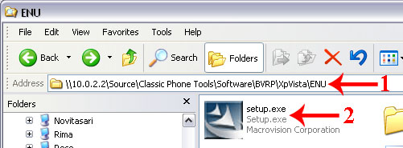
Gambar 1. Masuk direktori tersebut (1), double click 'setup.exe' (2).

- Buka Classic Phone Tools yang otomatis muncul di desktop setelah setup (step 1). Jika ada permintaan instalasi lagi, maka klik 'next' hingga selesai.
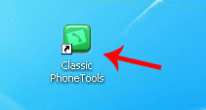
Gambar 2. Shortcut desktop 'Classic Phone Tools'.

- Copy folder 'Fax Auto Copy' di dir \\10.0.2.2\Userdata\PUBLIC\UpdateAppl ke dir C:\
- Untuk melakukan cek sharing dari server ke lokal komputer, masuk ke dir \\10.0.2.13\Classic PhoneTools\document dan \\10.0.2.13\Classic PhoneTools\QUEUE. Jika ada file-file baru yang masuk, maka dipastikan sudah sharing dari server, namun jika belum, lakukan sharing dengan cara sbb:
- Masuk ke server 10.0.2.13 dengan VNC
- buka dir C:\ProgramData\BVRP Software\Classic PhoneTools
- klik kanan pada folder 'document', pilih properties->sharing->share
- Masukkan nama user yang akan di-share, lalu klik 'Share'
- Lakukan hal yang sama pada folder 'Queue'

- Anda dapat melihat file fax di dir C:\Documents and Settings\All Users\Application Data\BVRP Software\Classic PhoneTools di komputer Anda.
- Run faxAutoCopy.exe yang ada di dir C:\Fax Auto Copy (copy data dari server)
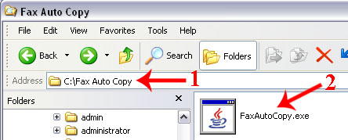
Gambar 3. Run faxAutoCopy.exe untuk copy file dari server.

- Buat shortcut faxAutoCopy.exe ke startUp, agar dijalankan pada saat komputer running.
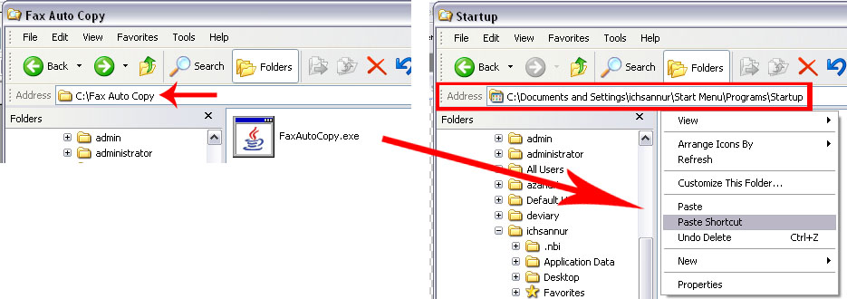
Gambar 4. Buat shortcut 'faxAutoCopy.exe' di startUp.

- Classic Phone Tools (FAX) berhasil di-install.

